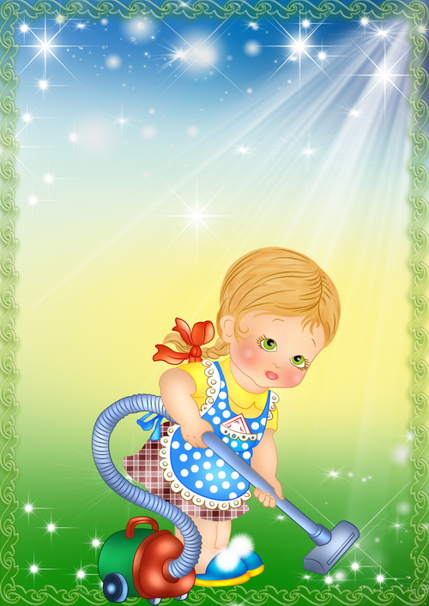

**Консультация для родителей**

**ПОМОГАТЬ - НЕ ПОМОГАТЬ?**

**Или как привлечь ребенка к домашним обязанностям**

**Подготовила: Быкова Н.В.**

**Должны ли дети помогать родителям? Многие родители считают, что не стоит обременять детей домашними обязанностями. Они думают, что работа по дому будет отнимать у детей беззаботное детство, которое дается только раз.**

**Когда дети помогают родителям, выполняя домашние обязанности, они будут чувствовать себя необходимыми в семье, способными внести свой собственный вклад в семейное благополучие и поэтому быть ее полноправными членами.**

**Участие в домашних заботах является важной частью воспитания и дальнейшей социализации ребенка. Обучая детей ответственности за домашние дела, мы развиваем их социальный интерес и готовим их к тому, чтобы они не боялись ответственности и вне дома.**

**Дети, которые помогают родителям и имеют круг своих домашних обязанностей обычно лучше учатся в школе, потому что они лучше взаимодействуют с учителями. Без такой подготовки дети становятся потребителями и в будущем хотят только получать что-то от других людей. Они просто сидят дома и ждут, когда кто-то придет и даст им то, что они хотят. Иногда у таких детей складывается ощущение, что они что-то из себя представляют только тогда, когда их кто-то обслуживает.**

**Если вы не хотите, чтобы ваш ребенок был эгоистом, ленивым, ни чему не приспособленным человеком, то к труду его нужно приучать с раннего детства.**

**Но как это сделать, если ребенок наотрез отказывается выполнять домашнюю работу, не хочет за собой убирать разбросанные игрушки, складывать аккуратно вещи. Матери нужно десять раз повторить свою просьбу, чтобы ребенок на нее откликнулся. Почему так происходит?**

**Довольно часто это происходит по невнимательности родителей, которые когда-то не поддержали инициативу ребенка, пытавшегося принять участие в их взрослой жизни. Он пробовал убрать игрушки, но мама сказала, что все сделает сама, так как в результате такой уборки бардака лишь прибавится. Вот вам и причина того, что ребенок просто не будет за собой убирать, и заставить его это делать будет все сложнее. Но если ему не мешать, то, в конце концов, он научится наводить порядок в своей комнате. Даже если и напачкает, просто подскажите ему, что вот это он делает неправильно, но ни в коем случае не глушите его инициативу.**

**Никогда не делайте работу за него, так как дети весьма обидчиво к этому относятся. Даже если ребенок что-то сделал неправильно, обязательно его похвалите. Это действует лучше, нежели крики и приказы.**

**Что касается Вас, родители, то домашнюю работу Вы должны выполнять с энтузиазмом, показывая ребенку, что это доставляет Вам удовольствие. Малыш обязательно будет брать с Вас пример, и заставлять его что-то делать не придется. Если говорить проще, то нужно постараться создать ценность домашней работы. В крайнем случае можно просто обратиться к ребенку, попросив его оказать Вам помощь. При этом скажите, что без него, Вам с этим делом не справиться. Главное, чтобы это действительно была просьба, и ни в коем случае, не приказ. Фразы: неряха, невежда, лентяй, нужно исключить из своего лексикона. Ребенок их не поймет, обидится и замкнется в себе. Крики, приказы и скандалы в этом деле также недопустимы. Понятно, что иногда ребенку хочется погулять, и от работы он будет увиливать. В этом случае объясните ему, что работу выполнить необходимо, и только после этого он может быть свободен. При этом он должен четко осознавать, что за него это делать никто не будет, а поэтому лучше не пререкаться с родителями.**

**Основываясь на своем опыте и жизненных ситуациях, Вы можете придумать массу самых разных дел, которые Ваш ребенок выполнит с пользой для семьи. Далее я приведу примерные перечни домашних обязанностей детей 3-4 лет, взятые в книге Б. Б. Грюнвальд, Г.В.Макаби «Консультирование семьи».**

**Домашние обязанности трехлетнего ребенка**

* **Собрать и положить игрушки в соответствующее место.**
* **Положить книги и журналы на полку.**
* **Отнести салфетки, тарелки и приборы на стол.**
* **Убрать за собой оставшиеся после еды крошки.**
* **Очистить свое место за столом.**
* **Чистить зубы, мыть и вытирать руки и лицо, причесываться.**
* **Самому раздеться, с небольшой помощью – одеться.**
* **Вытереть за собой следы «детской неожиданности».**
* **Донести небольшие продукты до нужной полки, убрать вещи на нижнюю полку.**

**Домашние обязанности четырехлетнего ребенка**

* **Сервировать стол, в том числе хорошими тарелками.**
* **Помочь убрать бакалейные товары.**
* **Под наблюдением родителя помогать в покупке круп, макарон, сахара, печенья, конфет, хлеба.**
* **По расписанию давать корм домашним животным.**
* **Помогать прибирать в саду и во дворе на даче.**
* **Помогать расстилать и убирать постель.**
* **Помогать мыть посуду или с помощью загружать посудомоечную машину.**
* **Протирать пыль.**
* **Намазывать масло на хлеб. Готовить холодные завтраки (хлопья, молоко, сок, крекеры).**
* **Помогать приготовить простой десерт (положить украшение на торт, добавить варенье в мороженое).**
* **Делиться с друзьями игрушками.**
* **Доставать из почтового ящика почту.**
* **Играть дома без постоянного наблюдения и без постоянного внимания взрослых.**
* **Развешивать носки и носовые платки на сушке.**
* **Помогать складывать полотенца.**

**Если ваш ребенок маленький, то старайтесь делать работу вместе с ним. Так ему будет намного интереснее. Попробуйте превратить это в своеобразную игру. Можно, например, устроить соревнование, кто быстрее соберет игрушки и т д. Главное, чтобы ребенку было интересно. Такое отношение сближает малыша с родителями. Кроме того, это прекрасная мотивация к его участию в жизни семьи.**

**Повзрослев, он будет все делать сам, без вашего напоминания. В результате, из него сформируется гармоничная и ответственная личность, что очень важно для его дальнейшей успешной жизни.**

***Если дети не задействованы в домашних делах – они становятся потребителями и в будущем хотят только получать что-то от других.***

